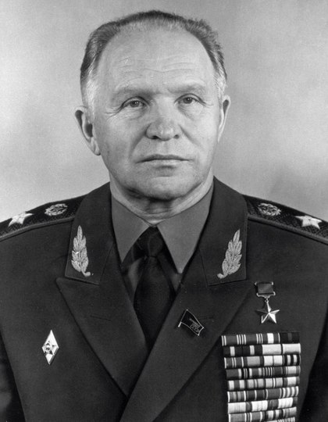
Лушев Пётр Георгиевич
Главком ГСВГ
1985 —1986

